Witam Was drogie Jeżyki i zapraszam do zabawy
Ćwiczenia sportowo-słuchowe
- Zadanie
Zabawa Jesteśmy zaczarowani.( udział może brać w zabawie rodzeństwo, babcie, dziadkowie)
Opaska do zasłonięcia oczu. R. zasłania oczy dziecku i ustawia je na środku pokoju. Pozostałe osoby poruszają się dookoła dziecka w opasce do momentu, kiedy R. wypowie hasło: Jesteście zaczarowani. Wtedy wszyscy domownicy stają nieruchomo, a dziecko w opasce na oczach chodzi między nimi, dotyka ich twarzy, włosów, ubrania i zgaduje, kto to jest.
- Zadanie
Dowolny taniec przy nagraniu fragmentu utworu Antonia Vivaldiego Wiosna z cyklu Cztery pory roku. ( załącznik Wiosna)
- Zadanie
Sportowe ćwiczenia słuchowe (5 latki)
Ćwiczenia słuchowe z piłką lub skakanką.(obrazki)
Piłka, skakanka, obrazki przygotowane przez R. Dziecko siedzi na dywanie. W środku koła leżą skakanka i piłka. R. ma obrazki, które daje dziecku kolejno. Zadaniem dziecka jest dzielenie nazw otrzymanych obrazków na głoski (lub, na sylaby). Dzielenie na głoski powinny łączyć z odbijaniem piłki o podłogę (lub jej podrzucaniem i łapaniem) – jedno odbicie, jedna głoska – lub ze skakaniem na skakance – jeden podskok, jedna głoska.
- Zadanie
Zabawa Podaj słowo.
Piłka.
Dziecko stoi w kole z R. Zabawę rozpoczyna R., rzucając piłkę do dziecka i wymawiając głoskę, np. u. Dziecko łapie piłkę, mówi słowo rozpoczynające się tą głoską i rzuca piłkę do R. itd….. (W razie problemu pomaga R.).

- Zadanie
Ćwiczenia gimnastyczne – zestaw 14
Piłki.
•Marsz po kole, pobranie piłki.
•Toczenie piłki do partnera (w parach może być rodzic).
•Dziecko leży na brzuchu, trzymając piłkę w dłoniach, przed głową. Partner siedzi na piętach, około 1,5–2 m przed dzieckiem, przodem do niego. Dziecko unosi łokcie nad podłogę i odepchnięciem toczy piłkę do R.
•Podawanie piłki bokiem. Dziecko siedzi z wyprostowanymi nogami, w rozkroku, tyłem do siebie, w odległości około 0,5 m. Dziecko trzyma w dłoniach piłkę. Partnerzy jednocześnie wykonują skręt tułowia (jedno w prawo, drugie – w lewo) z przekazaniem piłki partnerowi. Następnie wykonują skręt tułowia w przeciwną stronę, z ponownym przekazaniem piłki
.•Podawanie piłki do siebie. Dziecko stoi z rodzicem naprzeciwko siebie i rzucają piłkę do siebie.
•Rzucanie piłki w górę i jej łapanie.
•Rzucanie piłki do kosza.
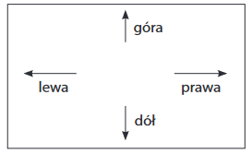
Dziecko stoi z piłką w dłoniach. Wykonują rzut piłki w górę, a następnie uginając ręce przed sobą, tworząc z nich kółko (kosz). Opadająca piłka powinna trafić do kosza i spaść na podłogę.
- Zadanie
Zabawy kartką.
Kolorowe pinezki.
R. umieszcza na tablicy wzór

Wspólnie z dzieckiem odczytuje nazwy kierunków (czytanie całościowe). Dziecko, patrząc na wzór, kreśli w powietrzu, pod dyktando R., odpowiednie linie. Potem R. określa kierunki, a dziecko kolejno umieszcza na kartce kolorowe pinezki.
- Zadanie
Karta pracy, cz. 3, nr 66.
− Przeczytajcie z R. lub samodzielnie wyrazy: nie, tak. Połączcie je z odpowiednimi zdjęciami.
− Określcie położenie obrazka przedstawiającego piłkę na kolejnych kartkach.
− Rysujcie po śladach rysunków piłek.
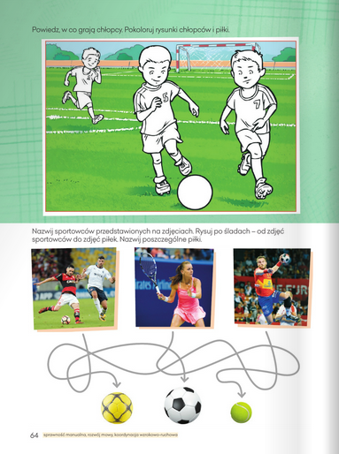

Powodzenia

